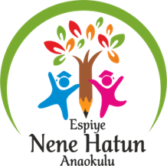

2023-2024 EĞİTİM ÖĞRETİM YILI

NENE HATUN ANAOKULU

DİLİMİZİN ZENGİNLİKLERİ PROJESİ

OKUL YÜRÜTME KOMİSYONU
ARALIK AYI RAPORU

NENE HATUN ANAOKULU
“DİLİMİZİN ZENGİNLİKLERİ PROJESİ” ARALIK AYI FAALİYETLERİ

“SÖZLÜK ÖZGÜRLÜKTÜR”

Projenin Amacı
“Dilimizin Zenginlikleri Projesi”, Milli Eğitim Bakanlığı tarafından başlatılan bir projedir. “Dilimizin Zenginlikleri Projesi”, öğrencilerin dilimizi daha iyi öğrenmelerini ve kullanmalarını sağlamak amacıyla hayata geçirilmiştir. Bu proje kapsamında, öğrencilere Türkçemizin zenginlikleri tanıtılmakta ve öğrenciler dilimizi daha etkili bir şekilde kullanmaları için teşvik edilmektedir.
Projenin Aralık Ayı Faaliyetleri

- “Okul öncesi öğretmenlerine yönelik etkileşimli kitap okumaya yönelik bilgilendirme/eğitim yapılır.”
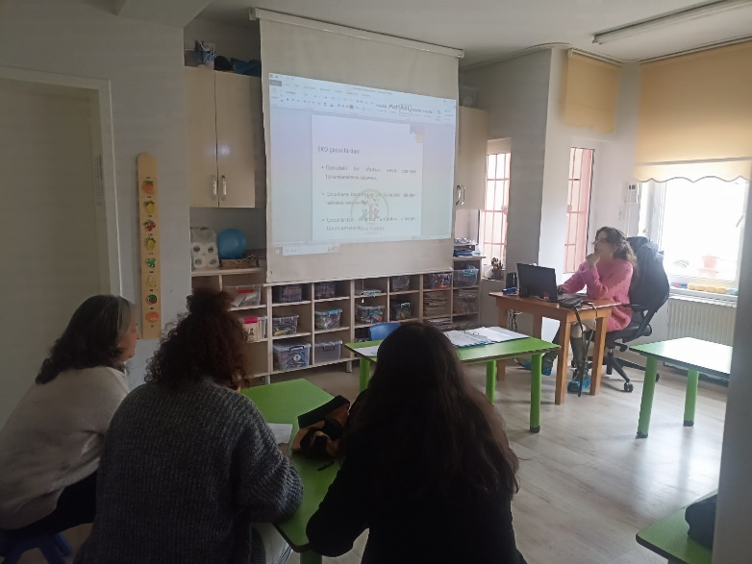
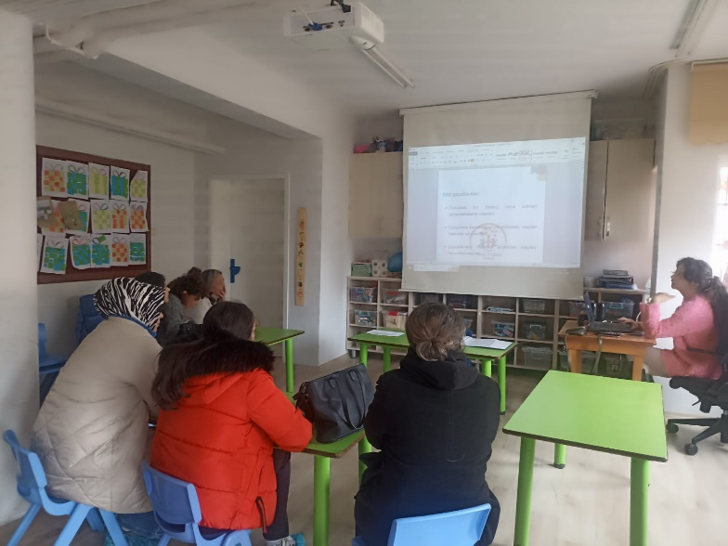
Bilgilendirme eğitiminin açılışını Komisyon Başkanı Okul Müdür Yardımcısı Onur AKKAYA açtı. Aralık ayında neler yapılacağı hakkında bilgilendirmeler yaptı. Okul yürütme komisyonunun hazırladığı “Okul öncesi öğretmenlerine yönelik etkileşimli kitap okumaya yönelik bilgilendirme” sunumunu komisyon üyesi okul öncesi öğretmeni Burcu İŞSEVER sundu. Ardından Komisyon üyesi okul öncesi öğretmeni Deniz ERKUŞ etkileşimli kitap okuma hakkında örnekler verdi.

- “Etkileşimli okuma yöntemi ile okunacak kitaplar belirlenir ve günlük eğitim akışları planlanır”

- Öğretmenlerimiz sınıfında Etkileşimli okuma yöntemi ile okunacak kitaplar belirlenir ve günlük eğitim akışları planlanmıştır. Kitap seçimlerinde, çocukların ilgi alanları ve gelişim düzeyleri dikkate alınmıştır. Ayrıca kitaplarda yer alan dil özellikleri ve kelime dağarcığı da göz önünde bulundurulmuştur.

- Öğretmenlerimiz planladığı günlük eğitim akışlarında bulunan etkinlikler aşağıda yazıldığı gibidir:

- 4/A Sınıfı Günlük Eğitim Akışı: ““Neşeli Ispanak” Bütünleştirilmiş Türkçe, sanat, deney, oyun büyük grup etkinliği “Uyku Vakti Gelince” Bütünleştirilmiş Türkçe, sanat, müzik, oyun büyük grup etkinliği
- 4/B Sınıfı Günlük Eğitim Akışı: “Astronot ve Roket” Bütünleştirilmiş Türkçe, sanat, müzik, deney, okuma yazmaya hazırlık çalışması büyük grup etkinliği, “Yeşil Rengi ve Zıp Zıp Kurbağa” Bütünleştirilmiş Türkçe, sanat, müzik, deney, oyun, okuma yazmaya yönelik hazırlık çalışması büyük grup etkinliği
- 4/C Sınıfı Günlük Eğitim Akışı: “Renkli Çizmeler” Bütünleştirilmiş Türkçe ve Sanat Etkinliği
- 4/D Sınıfı Günlük Eğitim Akışı: “Beyaz” Bütünleştirilmiş Türkçe Müzik Ve Okuma Yazmaya Hazırlık Etkinliği
- 5/A Sınıfı Günlük Eğitim Akışı: “Memleketim Rize” Bütünleştirilmiş Türkçe ve Oyun Etkinliği
- 5/B Sınıfı Günlük Eğitim Akışı: “Küçük Su Damlası” Bütünleştirilmiş Türkçe Dil ve Sanat Etkinliği
- 5/C Sınıfı Günlük Eğitim Akışı: “Mozaik” İsimli Türkçe, ,Sanat bütünleştirilmiş Etkinliği

- “Etkileşim kitap okumalarının merkeze alındığı günlük eğitim akışları uygulanır.”

Etkileşim kitap okumalarının merkeze alındığı günlük eğitim akışları uygulanmıştır. Bu uygulamalarda, öğretmenler tarafından çeşitli etkileşimli okuma teknikleri kullanılmıştır. Bu teknikler arasında, soru-cevap, drama, resim yapma, müzik dinletisi, serbest konuşma gibi teknikler yer almıştır

- “Okunan kitaplardaki bilinmeyen kelimeler belirlenir.”
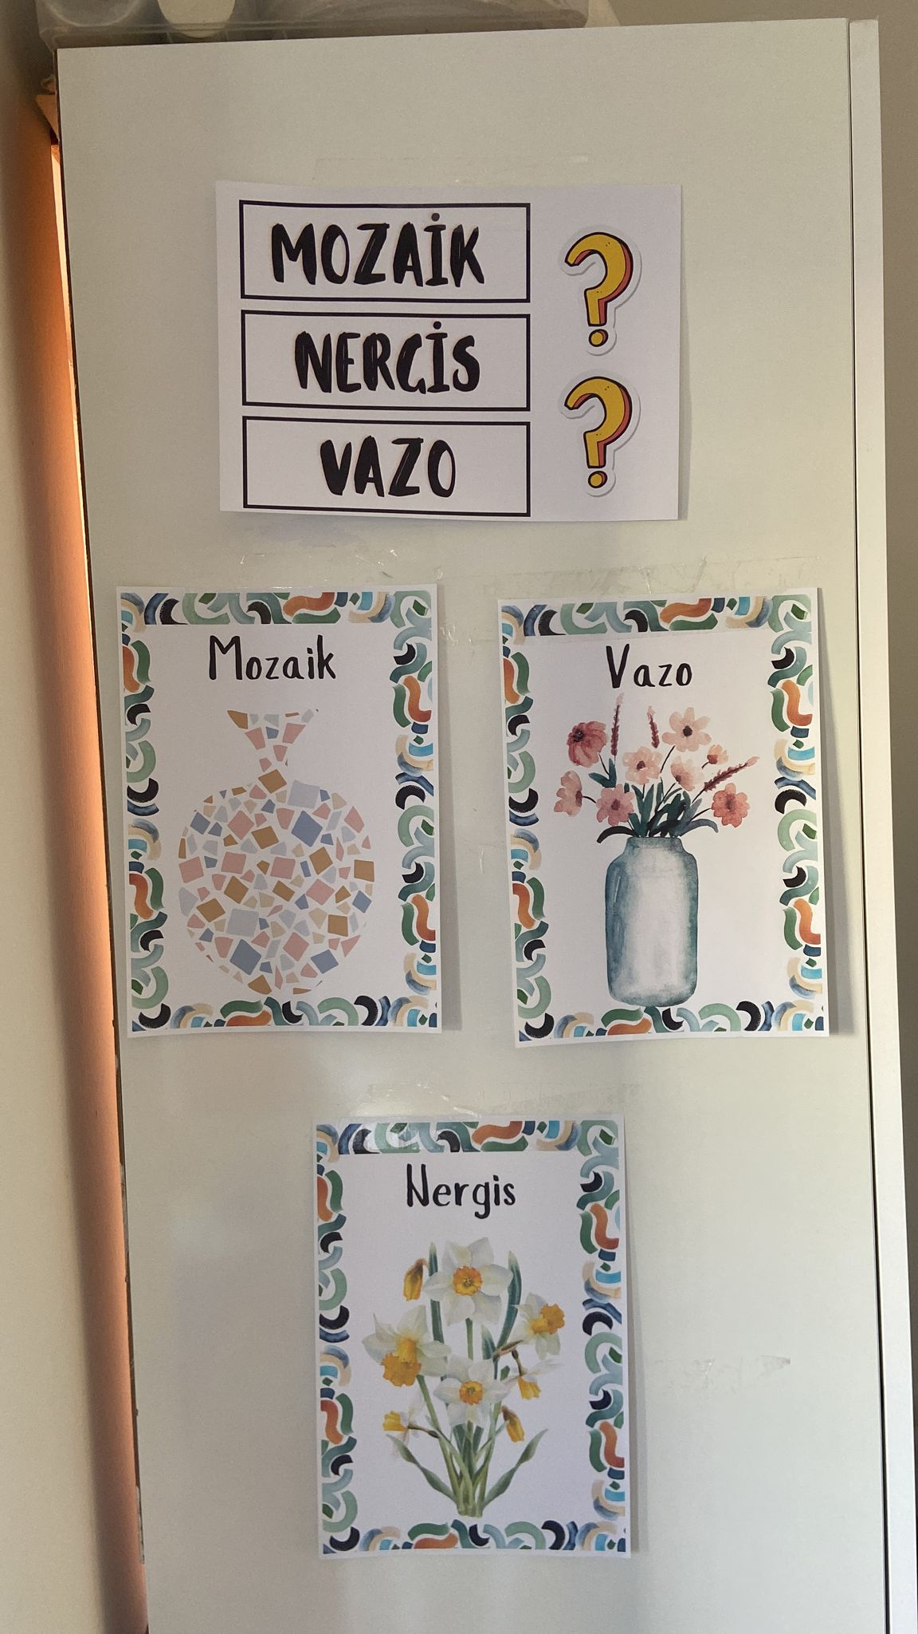Okunan kitaplardaki bilinmeyen kelimeler belirlenmiştir. Bu kelimeler, çocukların anlayabileceği şekilde açıklanarak çocuklara sunulmuştur. Ayrıca bu kelimeler bir sözlükte toplanarak çocukların erişimine sunulmuştur.
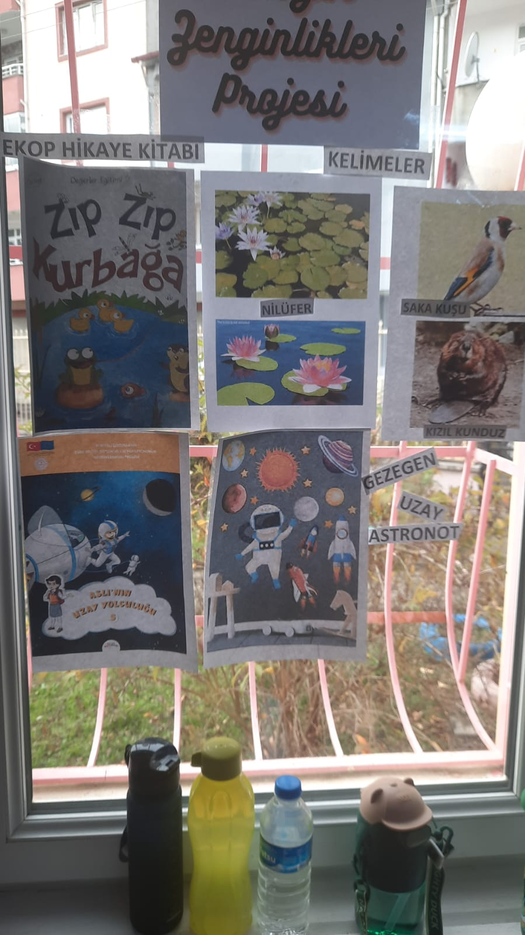

- Sonuç
Etkileşimli Kitap Okuma Çalışmaları, çocukların dil becerilerini geliştirmeye yönelik önemli bir çalışmadır. Bu çalışma sayesinde çocuklar etkileşimli kitap okuma yoluyla kelime dağarcıklarını genişletmiş, dil becerilerini geliştirmiş ve kitap okuma alışkanlığı kazanmışlardır.

Adı-Soyadı | Ünvanı | Komisyon Görevi | İmza
Onur AKKAYA | Müdür Yardımcısı | Başkan
Burcu İŞSEVER | Okul Öncesi Öğretmeni | Üye
Deniz AKTAŞ | Okul Öncesi Öğretmeni | Üye
A.Deniz ŞEN ERKUŞ | Okul Öncesi Öğretmeni | Üye

